ГБОУ Самарской области СОШ №2 ж.-д. ст.Шентала
структурное подразделение детский «Солнышко»

Консультация для родителей

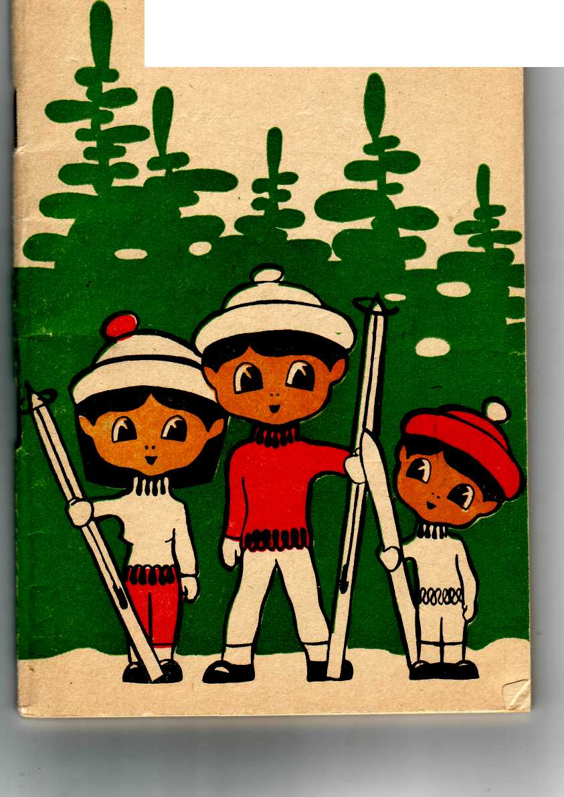
ФИЗКУЛЬТУРА ДЛЯ ВСЕХ И ВМЕСТЕ

Руководитель физического воспитания
Хвалева Г.М.

2014 год

Великая ценность каждого человека – здоровье. Вырастить ребенка сильным, крепким, здоровым – это желание родителей и одна из ведущих задач, стоящих перед дошкольным учреждением.
Развитие ребенка тесно связано с образом жизни семьи и родителям необходимо заботиться о правильном физическом развитии детей, регулярно заниматься с ними физкультурой.
Что может дать родитель своему ребенку, если он сам не очень здоров. Так давайте вместе решать проблему оздоровления всех членов семьи. Человек должен постоянно находиться в движении.
Движение – это не только естественная потребность человека, но и необходимый компонент сохранения и укрепления его здоровья – физического, психического, умственного.
Для занятий физическими упражнениями всей семьей подойдет любое место в комнате, которое следует освободить от посторонних и опасных вещей (стульев, табуреток, бьющихся предметов и т.п.) Хорошо, если оно будет постоянным: это дисциплинирует, подчеркивает важность занятий физкультурой и серьезное отношение к ним родителей. Практически все великие люди во все времена начинали свой день с утренней гимнастики. Это не значит, что они непременно приседали, делали махи руками и ногами, отжимались. Каждый по-своему настраивал свой организм на рабочий лад. Например, китайский мудрец Лаоцзы медитировал, А.С. Пушкин, «обув железом острым ноги», мчался по замерзшему озеру, а М.М. Пришвин совершал длительные прогулки по лесу.
Для совместных занятий желательно приобрести следующий инвентарь: скакалку, обруч, набивной мяч весом 1 кг, гантели разного веса (от 0,5 до 1 кг), гимнастическую палку размером 70-80 см, перекладину для подтягиваний (устанавливается в проеме двери), коврик для упражнений лежа и сидя (на расслабление, статические и дыхательные), эспандер для развития еще слабых мелких мышц кисти и пальцев рук. Хранить спортивный инвентарь нужно в специальном месте. Не забудьте о специальной обуви и одежде, которые должны содержаться в чистоте и использоваться только для физкультурных занятий.
Если возможно, проводите занятия на свежем воздухе – во дворе, в близлежащем парке или сквере. В этом случае потребуются мячи (футбольный, волейбольный, баскетбольный или простой резиновый). Хорошо, если хотя бы раз в неделю вы будете выезжать за город для активных занятий физической культурой и пешеходных прогулок. Помимо тренировочного эффекта встречи с природой обогащают ребенка эмоционально и эстетически. Возьмите с собой скакалки, небольшой мяч для метания, ракетки и воланы для бадминтона. Можно пробежаться с ребенком по лесу или пройтись в быстром темпе. А велосипедные прогулки – так это просто здорово! Зимой особенно полезны лыжные походы – прекрасное средство оздоровления, тренировки сердечно-сосудистой и дыхательной систем, мышечного аппарата. Дети с удовольствием занимаются физическим упражнениями вместе с родителями.
Семья, в которой растет ребенок, во многом определяет его поведение и установки. Пример взрослых в этом вопросе чрезвычайно важен. Как вы относитесь к физической культуре, так и будет относиться к ней и ваш ребенок.
Успехов вам и удачи!

